UNIVERSITAS NEGERI YOGYAKARTA
FAKULTAS TEKNIK
PROGRAM STUDI TEKNIK INDUSTRI

LAPORAN PRAKTIKUM
APLIKASI WEB DAN MOBILE
Semester Genap 2025/2026

MODUL APLIKASI WEB DAN MOBILE MANUAL PRAKTIKUM – CSS Dasar & Styling

Nama Mahasiswa | : | Wianda Sukandari
NIM | : | 23051430002
Kelas | : | A
Tanggal Praktikum | : | 20 Feb. 26
Dosen Pengampu | : | Dr. Eng. Ir. Aji Ery Burhandenny, S.T., M.AIT.

Dikumpulkan paling lambat 7 hari setelah pelaksanaan praktikum

A. IDENTITAS & INFORMASI MODUL

Mata Kuliah | Aplikasi Web dan Mobile
Kode Modul | Modul Aplikasi Web Dan Mobile Manual Praktikum (Pertemuan 2)
Topik Utama | CSS Dasar & Styling
Sub-Topik | Pengenalan CSS, Selectors, Box Model, dan Styling Form.
Durasi Praktikum | 340 Menit
Tanggal Praktikum | 20 Feb. 26
Nama Mahasiswa | Wianda Sukandari
NIM | 23051430002
Kelas | A

B. TUJUAN PEMBELAJARAN
1 | Memahami cara kerja CSS untuk mempercantik antarmuka pengguna (UI).
2 | Mampu memanipulasi warna, font, dan ukuran elemen.
3 | Menguasai konsep Box Model (Margin, Border, Padding) untuk tata letak.
4 | Menerapkan CSS pada formulir agar terlihat profesional dan mudah digunakan.

C. ALAT DAN BAHAN
Sebutkan seluruh perangkat keras, perangkat lunak, dan sumber referensi yang digunakan selama praktikum.

No. | Nama Alat / Bahan / Aplikasi | Versi / Spesifikasi | Keterangan
1 | Visual Studio Code (VS Code) | Versi 1.8x ke atas | Code Editor
2 | Google Chrome / Browser Modern | Versi terbaru | Testing & Debugging
3 | Node.js & npm | Node 18+ / npm 9+ | Runtime JS (Modul tertentu)
4 | Live Server Extension | 64-bit | Lingkungan pengembangan
5 | Git & GitHub | Versi terbaru | Manajemen versi & repository

D. DASAR TEORI
Dasar teori focus ke konsep dasar User Interface (UI) dan pemakaian CSS dalam pengembangan web. UI penting karena tampilan sistemm yang jelas, rapi, dan mudah dibaca (bantu pengguna mahamin fungsi aplikasi dengan cepat dan ngurangin resiko kesalahan penggunaan). Kalau di system digital atau industry, tampilan yang buruk seperti teks kecil, warna tidak kontras, atau letak berantakan bisa nurunin efisiensi kerja pengguna.

CSS dipakai buat ngatur tampilan HTML supaya lebih rapi dan konsisten. Ada tiga cara pakainya, yaitu inline, internal, dan external. Inline langsung di tag tapi biasanya kurang disarankan karena bikin kode susah dibaca. Internal ditulis di bagian head dan cocok buat halaman sederhana. Kalau external pakai file CSS terpisah, ini yang paling sering dipakai karena lebih rapi, mudah diatur, dan bisa dipakai ulang di banyak halaman.

Ada juga konsep box model di CSS, di mana setiap elemen dianggap seperti kotak. Di dalamnya ada content (isi), padding (jarak isi ke tepi dalam), border (garis tepi), dan margin (jarak luar antar elemen). Dengan ngerti konsep ini, kita bisa ngatur posisi dan jarak elemen dengan lebih presisi, jadi layout web tetap rapi walaupun dibuka di ukuran layar atau zoom yang berbeda.

D.1 Konsep Utama
Konsep utama modul ini ngebahas cara pakai CSS buat ngatur tampilan halaman web supaya lebih rapi, konsisten, dan nyaman dilihat. Intinya kita belajar gimana styling bisa bikin form, teks, tombol, dan layout jadi lebih jelas dan gampang dipakai, bukan cuma asal tampil. Di modul ini juga ditekankan pentingnya pakai CSS external biar kode lebih terstruktur dan mudah diedit kalau mau ubah desain. Selain itu, dipelajari juga konsep box model yang bantu kita ngatur jarak antar elemen supaya tampilan tetap proporsional walaupun ukuran layar atau zoom berubah.

D.2 Keterkaitan dengan Teknik Industri
Materi modul ini relevan banget sama Teknik Industri karena di dunia industri banyak sistem digital yang dipakai operator, misalnya dashboard monitoring produksi atau form input data kualitas. Kalau tampilan sistemnya rapi, jelas, dan responsif, operator bisa kerja lebih cepat dan risiko salah input juga berkurang. Contohnya pas bikin form inspeksi kualitas produksi, CSS dipakai buat ngatur layout, ukuran tombol, dan warna supaya operator gampang baca dan langsung ngerti fungsi tiap bagian tanpa bingung.

E. LANGKAH KERJA DAN HASIL PRAKTIKUM
E.1 Langkah 1 – Membuat File CSS Eksternal
Buat file baru di folder pertemuan 2 dengan nama ‘index.html’ dan ‘style.css’. pada bagian file ‘index.html’ diisi sama seperti ‘index.html’ dipertemuan 1. Kemudian hubungkan kedua file tersebut (‘index.html’ dan ‘style.css’) dengan menambahkan kode <link rel="stylesheet" href="style.css"> didalam ‘<head>’.
/* ======= KODE / OUTPUT LANGKAH 1 ======= */
<!DOCTYPE html>
<html lang="en">
<head>
<meta charset="UTF-8">
<meta name="viewport" content="width=device-width, initial-scale=1.0">
<title>Data Mesin Produksi - Lini A</title>
<title>Laporan Inspeksi Kualitas_Wianda Sukandari_23051430002</title>
<link rel="stylesheet" href="style.css">
</head>
<body>
<hearder>
<h1>Profil Mesin CNC-01</h1>
<h3>Dibuat oleh : Wianda Sukandari (23051430002)</h3>
</hearder>
<section>
<hr>
<h2>Spesifikasi Teknis</h2>
<ul>
<li><strong>Merk:</strong> Yamazaki Mazak</li>
<li><strong>Kapasitas:</strong> 500 unit/hari</li>
<li><strong>Status:</strong> <span style="color: green;">Operasional</span></li>
</ul>
</section>

<section>
<h2>Jadwal Pemeliharaan</h2>
<table border="1" cellpadding="10">
<thead>
<tr>
<th>Tanggal</th>
<th>Jenis Perawatan</th>
<th>Penanggung Jawab</th>
<th>Status</th>
</tr>
</thead>
<tbody>
<tr>
<td>12 Jan 2024</td>
<td>Penggantian Oli</td>
<td>Teknisi A</td>
<td>Selesai</td>
</tr>
<tr>
<td>15 Feb 2024</td>
<td>Kalibrasi Presisi</td>
<td>Teknisi B</td>
<td>Pending</td>
</tr>
</tbody>
</table>
</section>

<section>
<hr>
<h2>Input Data Harian</h2>
<form action="">
<label for="tanggal">Tanggal:</label><br>
<input type="date" id="tanggal" name="tanggal" required><br><br>

<label for="shift">Shift Kerja:</label><br>
<select id="shift" name="shift">
<option value="Pagi">Pagi (08:00 - 16:00)</option>
<option value="Siang">Siang (16:00 - 24:00)</option>
<option value="Malam">Malam (00:00 - 08:00)</option>
</select><br><br>

<label for="jumlah">Jumlah Produksi (Unit):</label><br>
<input type="number" id="jumlah" name="jumlah" min="0" placeholder="Masukkan
jumlah..." max="600"><br><br>

<label for="catatan">Catatan Kerusakan:</label><br>
<textarea id="catatan" name="catatan" rows="4" cols="50"
placeholder="Deskripsikan jika ada kendala..."></textarea><br><br>

<button type="submit">Simpan Data</button>
</form>
</section>
</body>
</html>

Screenshot Hasil:
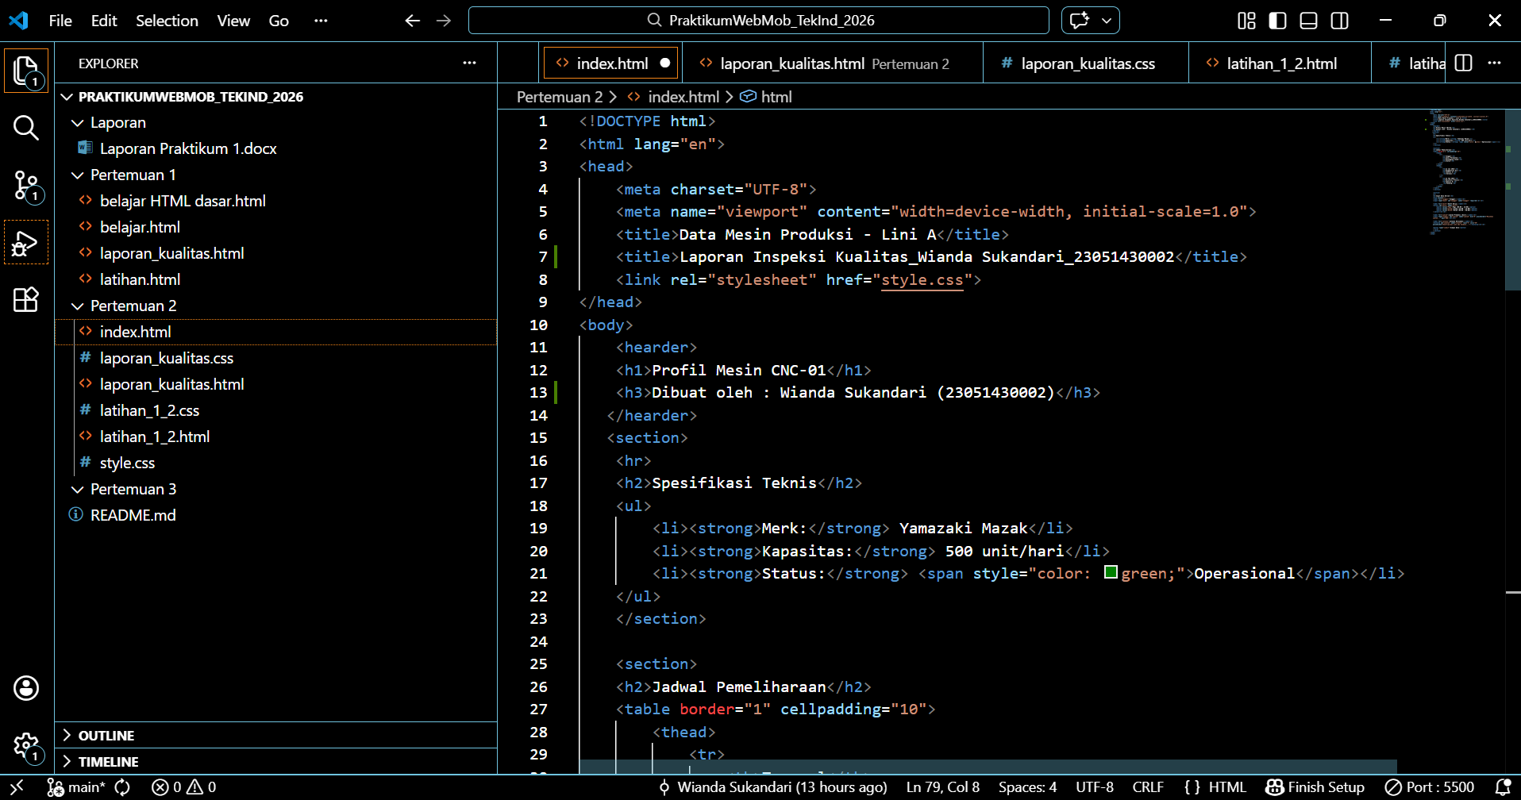

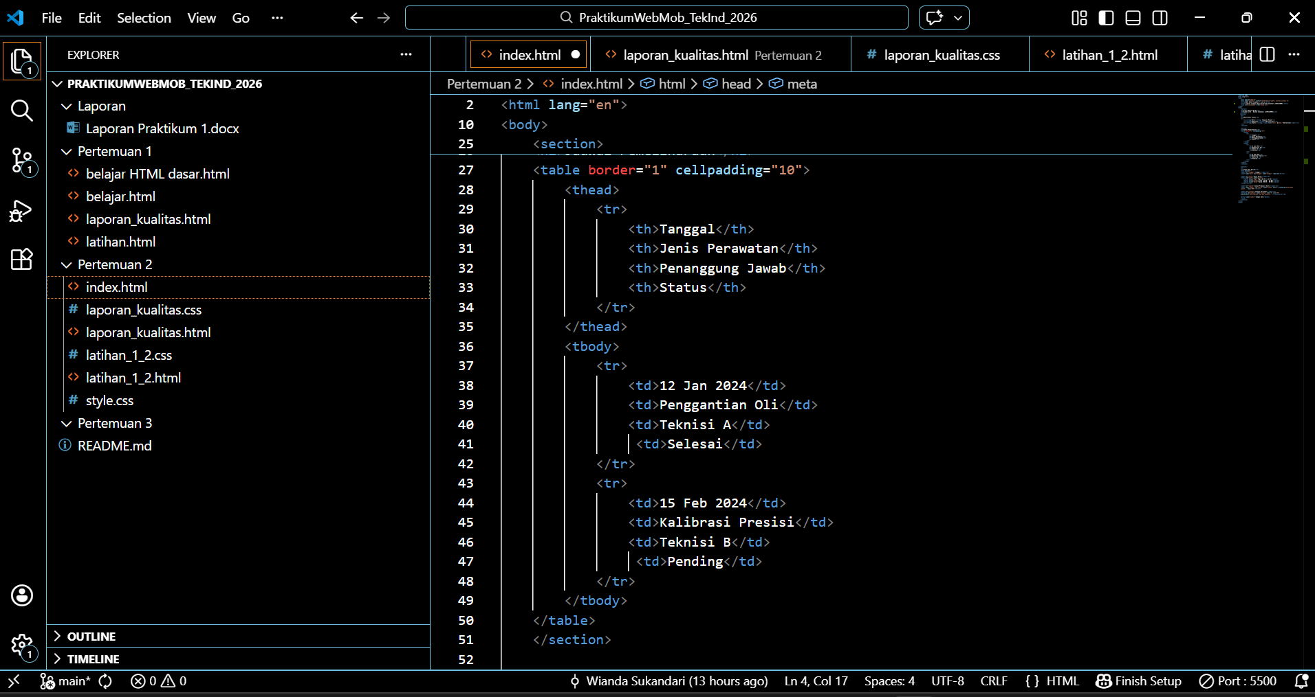

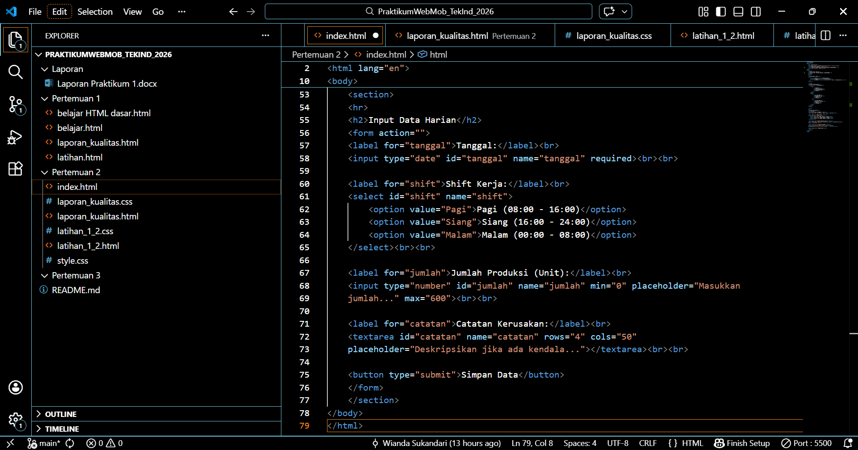
Gambar E.1 – Hasil Membuat File CSS Eksternal di VS CODE
E.2 Langkah 2 – Styling Body dan Tipografi
Input kode dibawah ini ke file ‘style.css’
/* ======= KODE / OUTPUT LANGKAH 2 ======= */
/* Import Font dari Google Fonts */
@import url('https://fonts.googleapis.com/css2?family=Roboto:wght@400;700&display=swap');

body {
font-family: 'Roboto', sans-serif;
background-color: #f4f4f4; /* Warna abu-abu muda untuk background */
color: #333;
margin: 0;
padding: 20px;
}

h1 {
color: #2c3e50; /* Biru tua gelap */
text-align: center;
border-bottom: 2px solid #2c3e50;
padding-bottom: 10px;
}

h2 {
color: #34495e;
margin-top: 30px;
}

Screenshot Hasil:
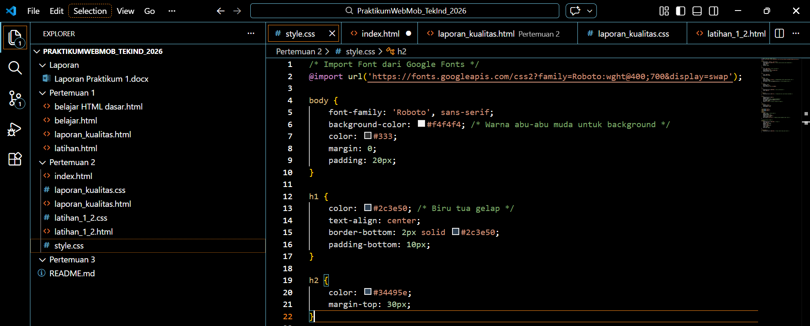
Gambar E.2 – Styling Body dan Tipografi
E.3 Langkah 3 – Styling Tabel Data
Tambahkan kode dibawah ini untuk melanjutkan kode sebelumnya di ‘style.css’ untuk membuat table biar mudah dibaca.
/* ======= KODE / OUTPUT LANGKAH 3 ======= */
table {
width: 100%;
border-collapse: collapse; /* Menggabungkan border ganda menjadi satu */
margin-top: 20px;
box-shadow: 0 2px 5px rgba(0,0,0,0.1); /* Efek bayangan halus */
}

th, td {
padding: 12px;
text-align: left;
border-bottom: 1px solid #ddd;
}

th {
background-color: #2980b9; /* Biru profesional */
color: white;
}

tr:hover {
background-color: #f1f1f1; /* Highlight baris saat mouse diarahkan */
}

Screenshot Hasil:
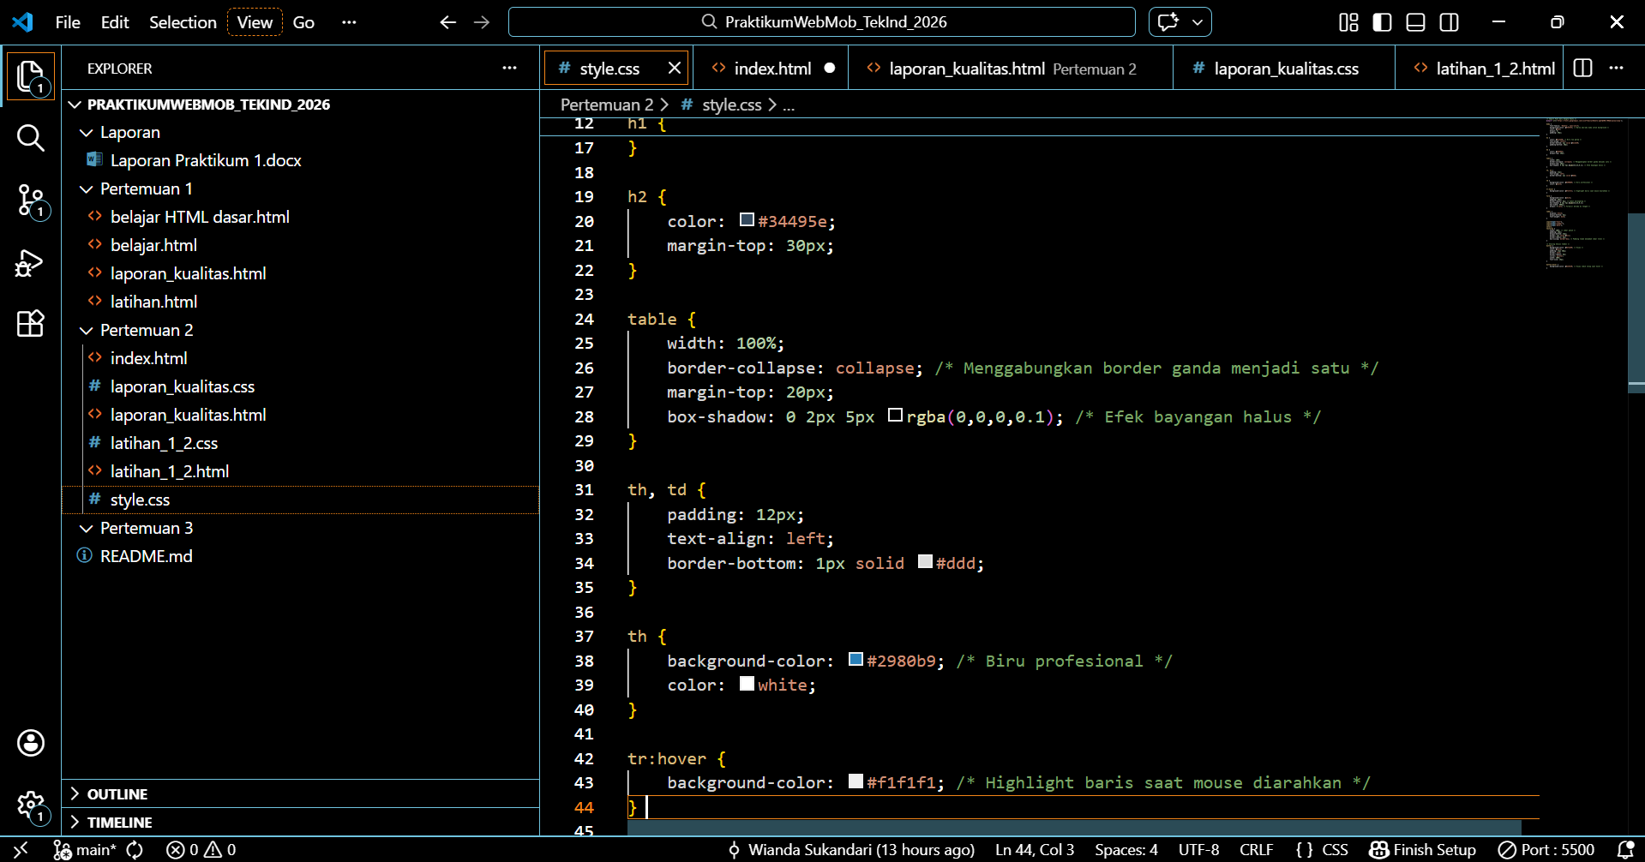
Gambar E.3 – Hasil Styling Tabel Data di VS CODE

E.4 Langkah 4 – Styling Formulir (Fokus pada UX)
Menambahkan input field supaya formular mudah diisi dan tampilannya lebih lebar dan jelas.
/* ======= KODE / OUTPUT LANGKAH 3 ======= */
form {
background-color: white;
padding: 20px;
border-radius: 8px; /* Sudut melengkung */
box-shadow: 0 2px 5px rgba(0,0,0,0.1);
max-width: 600px;
margin: 0 auto; /* Formulir berada di tengah */
}

label {
display: block;
margin-bottom: 5px;
font-weight: bold;
}

input[type="text"],
input[type="number"],
input[type="date"],
select,
textarea {
width: 100%; /* Lebar penuh */
padding: 10px;
margin-bottom: 15px;
border: 1px solid #ccc;
border-radius: 4px;
box-sizing: border-box; /* Padding tidak menambah lebar total */
}

/* Styling khusus tombol */
button {
background-color: #27ae60; /* Hijau */
color: white;
padding: 12px 20px;
border: none;
border-radius: 4px;
cursor: pointer;
width: 100%;
font-size: 16px;
}

button:hover {
background-color: #219150; /* Hijau lebih velap saat hover */
}

Screenshot Hasil:
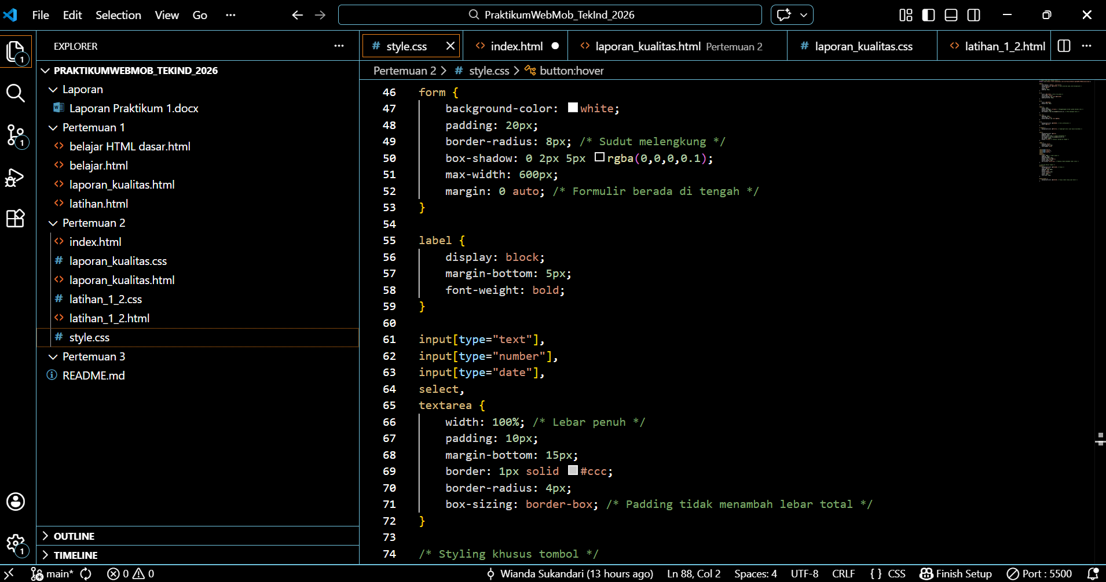

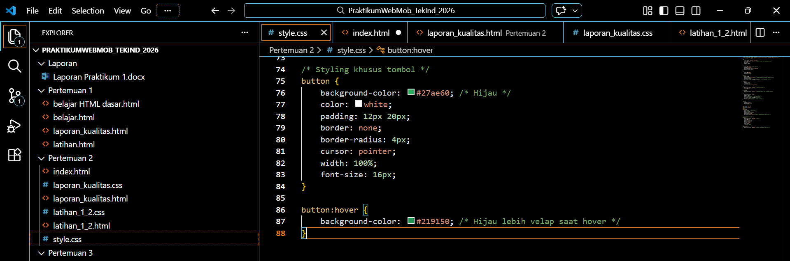

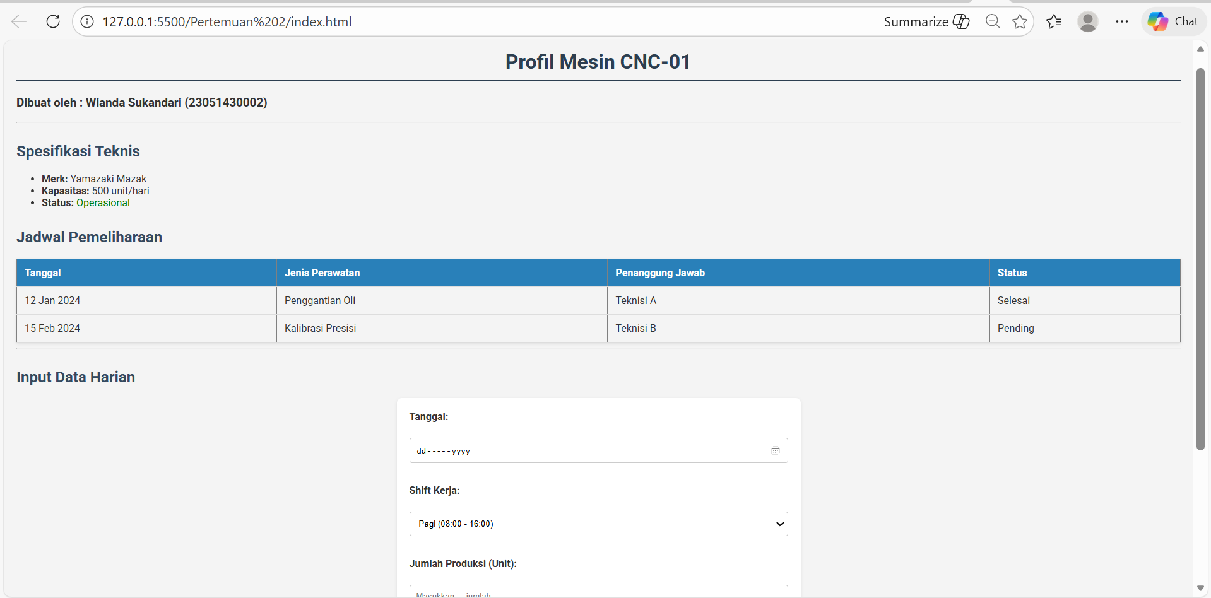

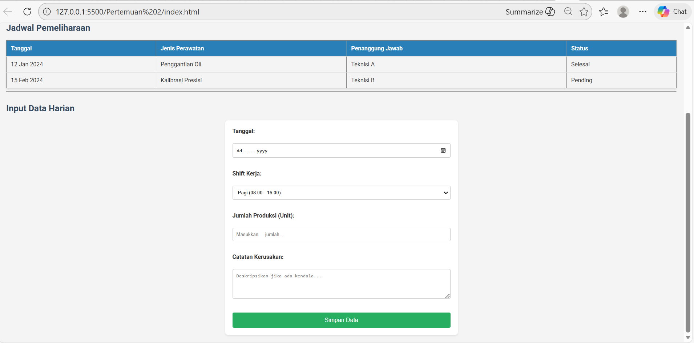
Gambar E.3 – Hasil Styling Tabel Data di VS CODE

F. LATIHAN DAN TUGAS MANDIRI
Jawab dan dokumentasikan seluruh latihan/tugas yang ada di bagian "Latihan/Tugas Mandiri" pada modul Anda.

F.1 Latihan 1 – Class Selector
Pertanyaan / Instruksi Latihan:
Latihan 1 (Class Selector): Berikan kelas `status-ok` pada teks status operasional di HTML, dan berikan warna hijau tebal di CSS. Berikan kelas `status-down` dan berikan warna merah.

Jawaban / Kode Solusi:
<!DOCTYPE html>
<html lang="id">

<head>
<meta charset="UTF-8">
<meta name="viewport" content="width=device-width, initial-scale=1.0">
<link rel="stylesheet" href="latihan_1_2.css">
<title>Data Mesin Produksi - Lini A</title>
<title>Laporan Inspeksi Kualitas_Wianda Sukandari_23051430002</title>
</head>

<body>
<h1>Profil Mesin CNC-01</h1>
<h3>Dibuat oleh : Wianda Sukandari (23051430002)</h3>
<hr>

<h2>Spesifikasi Teknis</h2>
<ul>
<li><strong>Merk:</strong> Yamazaki Mazak</li>
<li><strong>Kapasitas:</strong> 500 unit/hari</li>
<!-- Penambahan class status ok di text operasional -->
<li><strong>Status:</strong> <span class="status-ok">Operasional</span></li>
</ul>
<ul>
<li><strong>Merk:</strong> Mori Seiki</li>
<li><strong>Kapasitas:</strong> 300 unit/hari</li>
<!-- Penambahan class status down di text tidak operasional -->
<li><strong>Status:</strong> <span class="status-down">Tidak Operasional</span></li>
</ul>
<h2>Jadwal Pemeliharaan</h2>
<table border="1" cellpadding="10">
<thead>
<tr>
<th>Tanggal</th>
<th>Jenis Perawatan</th>
<th>Penanggung Jawab</th>
<th>Status</th>
</tr>
</thead>
<tbody>
<tr>
<td>12 Jan 2024</td>
<td>Penggantian Oli</td>
<td>Teknisi A</td>
<td class="status-ok">Selesai</td>
</tr>
<tr>
<td>15 Feb 2024</td>
<td>Kalibrasi Presisi</td>
<td>Teknisi B</td>
<td class="status-down">Pending</td>
</tr>
</tbody>
</table>
<hr>
<h2>Input Data Harian</h2>
<form action="">
<label for="tanggal">Tanggal:</label><br>
<input type="date" id="tanggal" name="tanggal" required><br><br>
<label for="shift">Shift Kerja:</label><br>
<select id="shift" name="shift">
<option value="Pagi">Pagi (08:00 - 16:00)</option>
<option value="Siang">Siang (16:00 - 24:00)</option>
<option value="Malam">Malam (00:00 - 08:00)</option>
</select><br><br>
<label for="jumlah">Jumlah Produksi (Unit):</label><br>
<input type="number" id="jumlah" name="jumlah" min="0" placeholder="Masukkan jumlah..."><br><br>
<label for="catatan">Catatan Kerusakan:</label><br>
<textarea id="catatan" name="catatan" rows="4" cols="50"
placeholder="Deskripsikan jika ada kendala..."></textarea><br><br>
<button type="submit">Simpan Data</button>
</form>
</body>
</html

Screenshot Hasil:
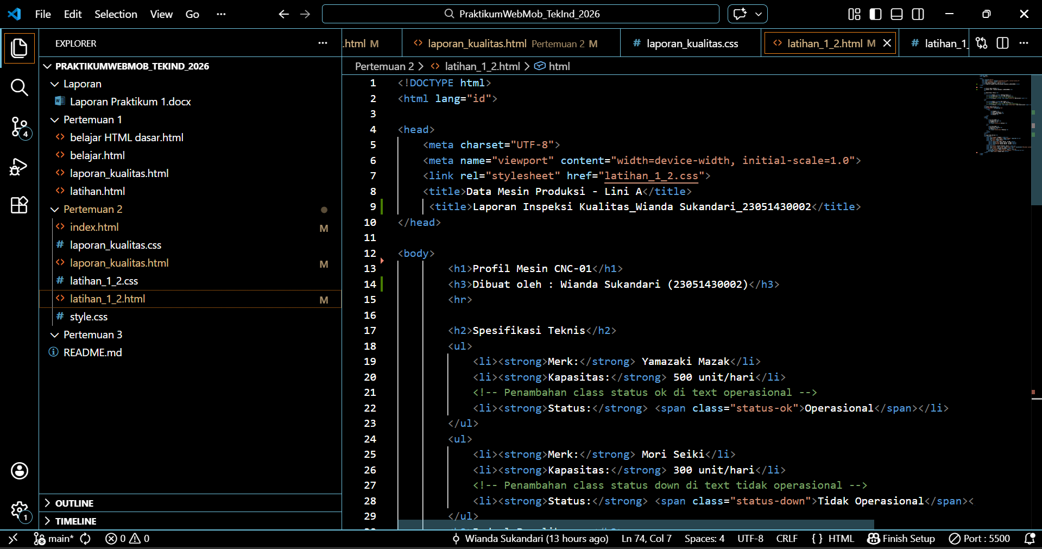

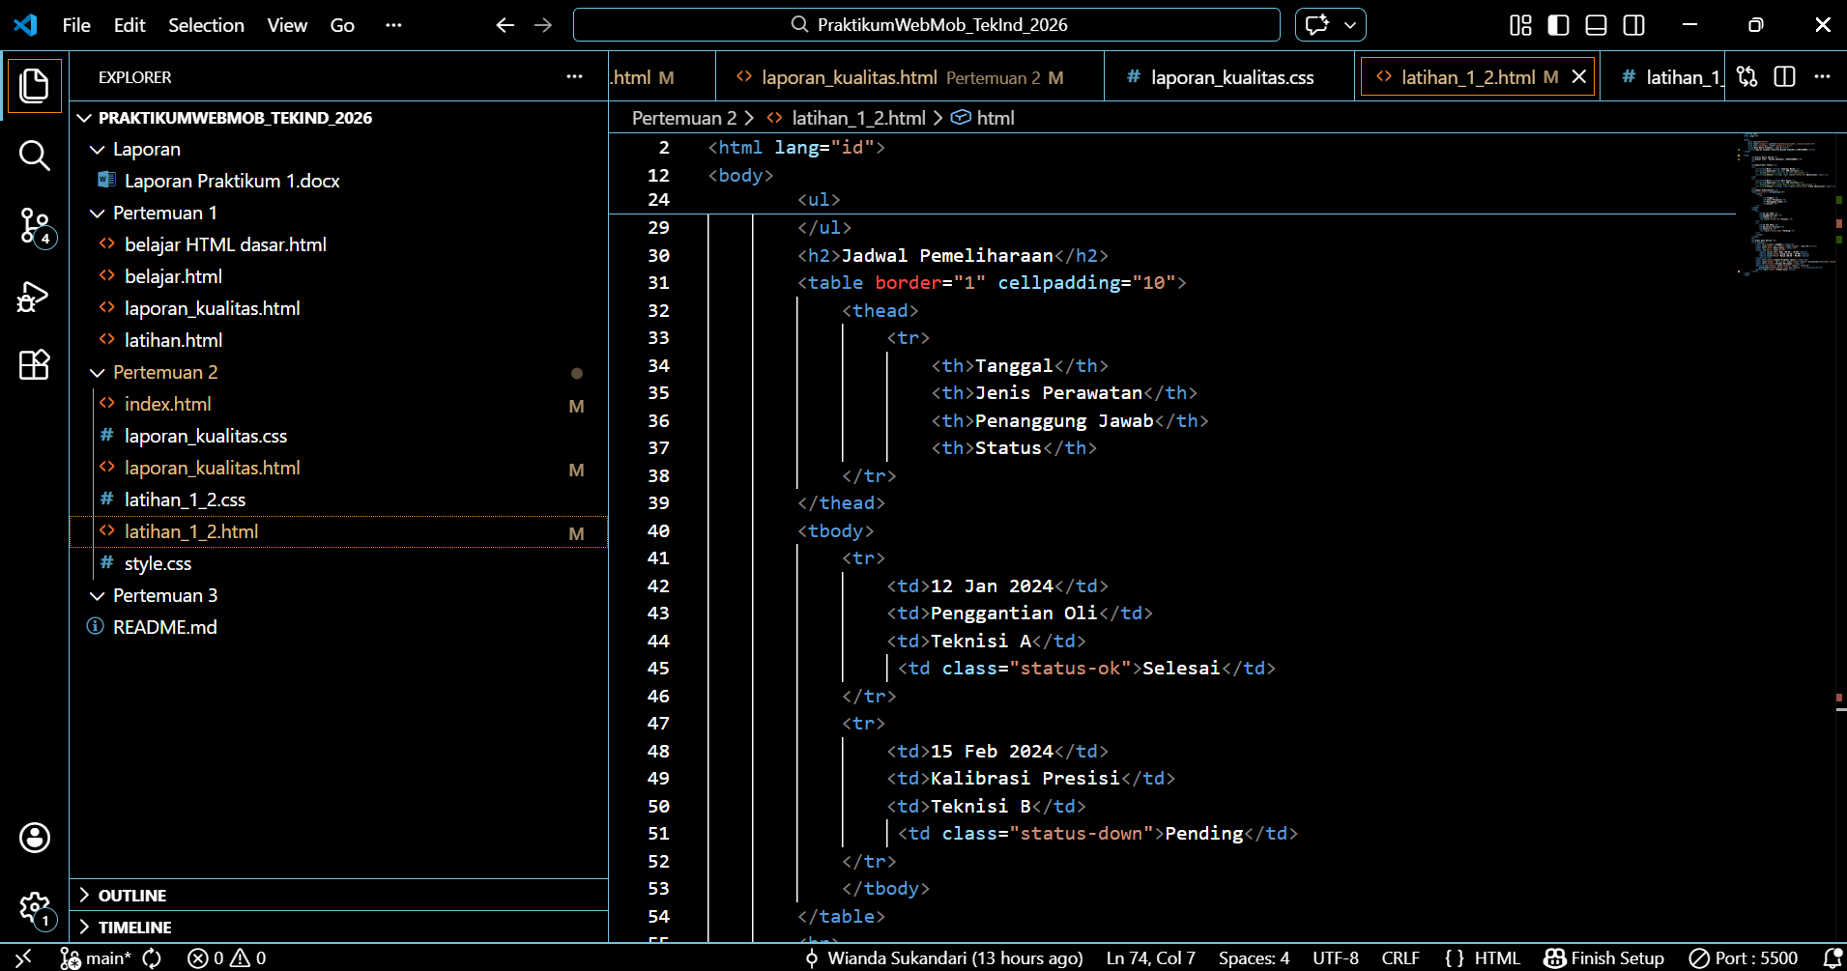

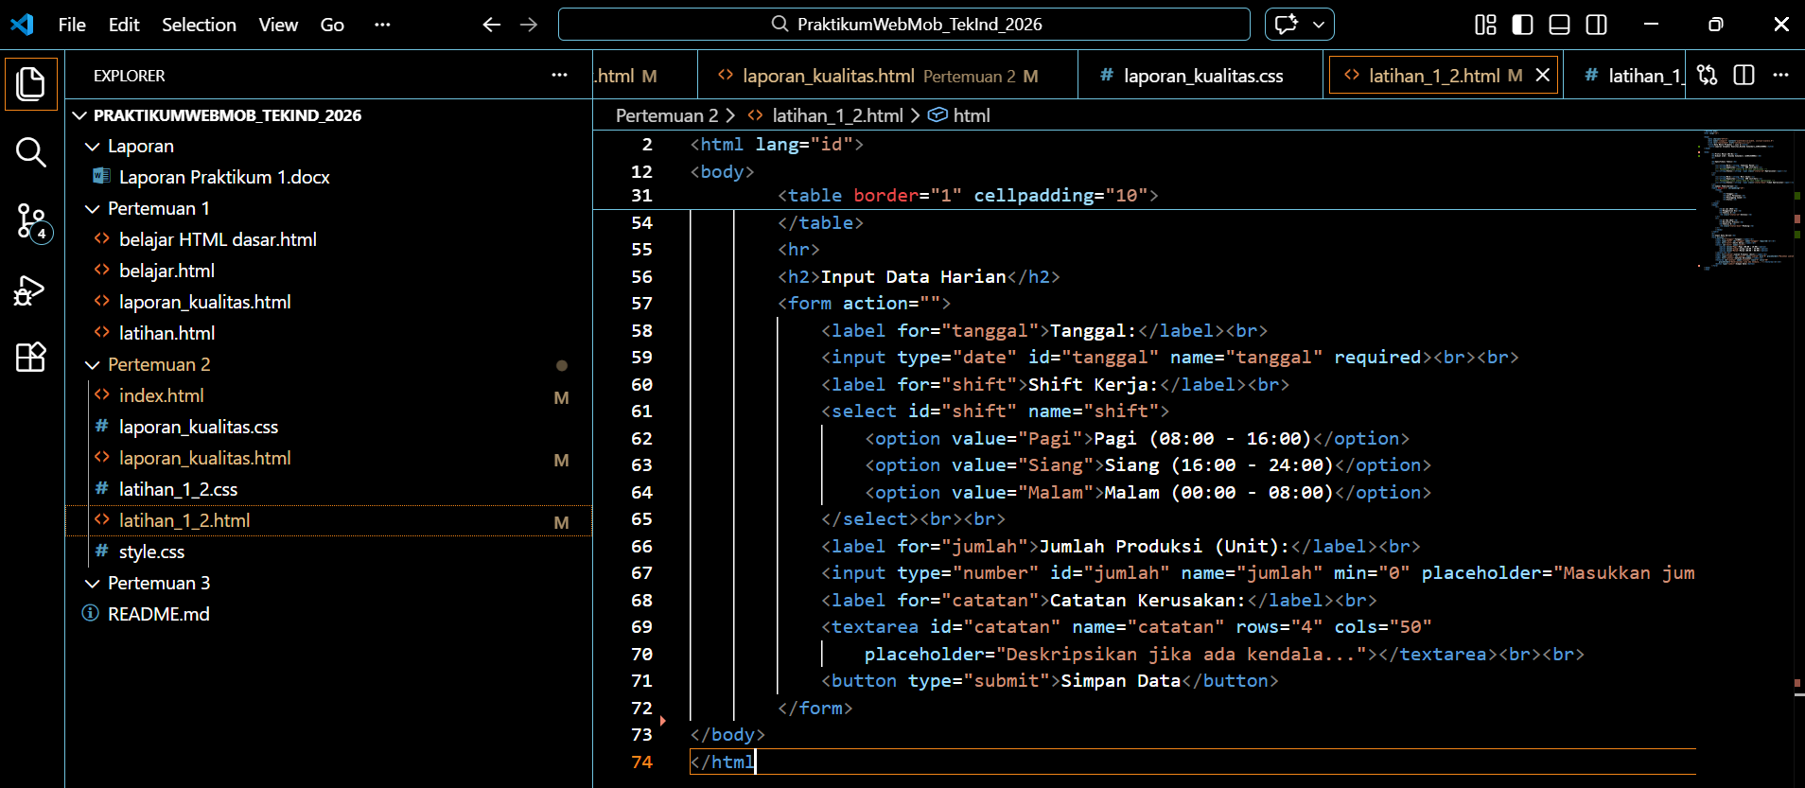

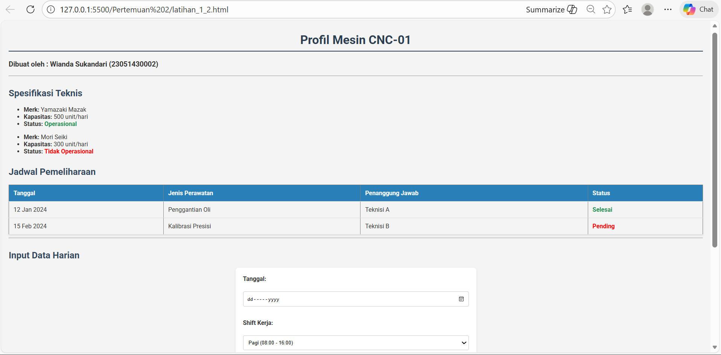

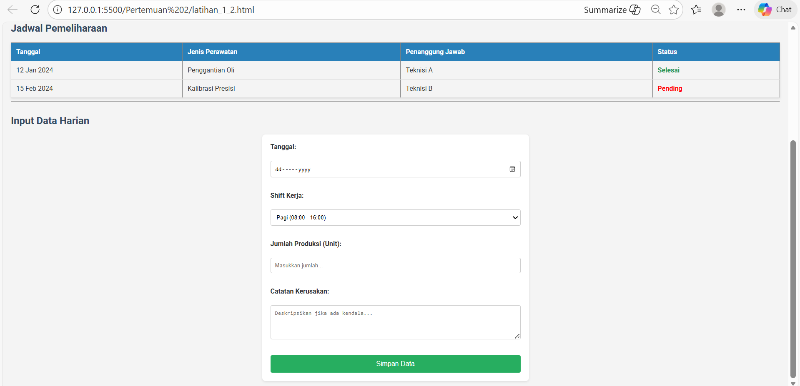
Gambar F.1 – [Keterangan Hasil Latihan 1]
F.2 Latihan 2 – Layout Container
Pertanyaan / Instruksi Latihan:
Latihan 2 (Layout Container): Buat sebuah `<div>` dengan id `container` di HTML
yang membungkus seluruh konten. Di CSS, berikan `max-width: 800px`, `margin: 0
auto`, dan `background: white` agar konten terlihat seperti kertas di tengah layar.

Jawaban / Kode Solusi:
HTML

<!DOCTYPE html>
<html lang="id">

<head>
<meta charset="UTF-8">
<meta name="viewport" content="width=device-width, initial-scale=1.0">
<link rel="stylesheet" href="latihan_1_2.css">
<title>Data Mesin Produksi - Lini A</title>
<title>Laporan Inspeksi Kualitas_Wianda Sukandari_23051430002</title>
</head>

<body>
<div class="container">
<h1>Profil Mesin CNC-01</h1>
<h3>Dibuat oleh : Wianda Sukandari (23051430002)</h3>
<hr>

<h2>Spesifikasi Teknis</h2>
<ul>
<li><strong>Merk:</strong> Yamazaki Mazak</li>
<li><strong>Kapasitas:</strong> 500 unit/hari</li>
<!-- Penambahan class status ok di text operasional -->
<li><strong>Status:</strong> <span class="status-ok">Operasional</span></li>
</ul>
<ul>
<li><strong>Merk:</strong> Mori Seiki</li>
<li><strong>Kapasitas:</strong> 300 unit/hari</li>
<!-- Penambahan class status down di text tidak operasional -->
<li><strong>Status:</strong> <span class="status-down">Tidak Operasional</span></li>
</ul>
<h2>Jadwal Pemeliharaan</h2>
<table border="1" cellpadding="10">
<thead>
<tr>
<th>Tanggal</th>
<th>Jenis Perawatan</th>
<th>Penanggung Jawab</th>
<th>Status</th>
</tr>
</thead>
<tbody>
<tr>
<td>12 Jan 2024</td>
<td>Penggantian Oli</td>
<td>Teknisi A</td>
<td class="status-ok">Selesai</td>
</tr>
<tr>
<td>15 Feb 2024</td>
<td>Kalibrasi Presisi</td>
<td>Teknisi B</td>
<td class="status-down">Pending</td>
</tr>
</tbody>
</table>
<hr>
<h2>Input Data Harian</h2>
<form action="">
<label for="tanggal">Tanggal:</label><br>
<input type="date" id="tanggal" name="tanggal" required><br><br>
<label for="shift">Shift Kerja:</label><br>
<select id="shift" name="shift">
<option value="Pagi">Pagi (08:00 - 16:00)</option>
<option value="Siang">Siang (16:00 - 24:00)</option>
<option value="Malam">Malam (00:00 - 08:00)</option>
</select><br><br>
<label for="jumlah">Jumlah Produksi (Unit):</label><br>
<input type="number" id="jumlah" name="jumlah" min="0" placeholder="Masukkan jumlah..."><br><br>
<label for="catatan">Catatan Kerusakan:</label><br>
<textarea id="catatan" name="catatan" rows="4" cols="50"
placeholder="Deskripsikan jika ada kendala..."></textarea><br><br>
<button type="submit">Simpan Data</button>
</form>
</div>
</body>
</html

CSS

/* Import Font dari Google Fonts */
@import url('https://fonts.googleapis.com/css2?family=Roboto:wght@400;700&display=swap');

body {
font-family: 'Roboto', sans-serif;
background-color: #f4f4f4;
/* Warna abu-abu muda untuk background */
color: #333;
margin: 0;
padding: 20px;
}

h1 {
color: #2c3e50;
/* Biru tua gelap */
text-align: center;
border-bottom: 2px solid #2c3e50;
padding-bottom: 10px;
}

h2 {
color: #34495e;
margin-top: 30px;
}

/* Styling tabel data */
table {
width: 100%;
border-collapse: collapse;
/* Menggabungkan border ganda menjadi satu */
margin-top: 20px;
box-shadow: 0 2px 5px rgba(0, 0, 0, 0.1);
/* Efek bayangan halus */
}

th,
td {
padding: 12px;
text-align: left;
border-bottom: 1px solid #ddd;
}

th {
background-color: #2980b9;
/* Biru profesional */
color: white;
}

tr:hover {
background-color: #f1f1f1;
/* Highlight baris saat mouse diarahkan */
}

/* form */
form {
background-color: white;
padding: 20px;
border-radius: 8px;
/* Sudut melengkung */
box-shadow: 0 2px 5px rgba(0, 0, 0, 0.1);
max-width: 600px;
margin: 0 auto;
/* Formulir berada di tengah */
}

label {
display: block;
margin-bottom: 5px;
font-weight: bold;
}

input[type="text"],
input[type="number"],
input[type="date"],
select,
textarea {
width: 100%;
/* Lebar penuh */
padding: 10px;
margin-bottom: 15px;
border: 1px solid #ccc;
border-radius: 4px;
box-sizing: border-box;
/* Padding tidak menambah lebar total */
}

/* Styling khusus tombol */
button {
background-color: #27ae60;
/* Hijau */
color: white;
padding: 12px 20px;
border: none;
border-radius: 4px;
cursor: pointer;
width: 100%;
font-size: 16px;
}

button:hover {
background-color: #219150;
/* Hijau lebih gelap saat hover */
}

/* Penambahan Style status ok dan status down(latihan 1) */
.status-ok {
color: #219150;
font-weight: bold;
}

.status-down {
color: red;
font-weight: bold;
}

/* penambahan style container (latihan 2) */
.container {
max-width: 800px;
margin: 0 auto;
background: white;
padding: 20px;
border-radius: 15px;
}

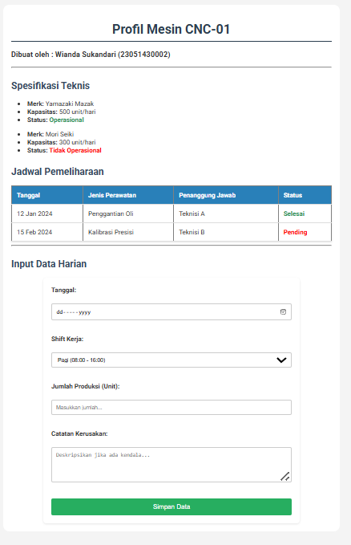
Gambar F.2 – Layout Container
F.3 Tugas Proyek Mini – Industri
Deskripsi proyek mini:
Terapkan styling CSS yang sama ke file `laporan_kualitas.html` yang Anda buat di
pertemuan 1.
a. Tambahkan aturan CSS agar tombol "Reset" (jika ada) berwarna merah
(`#c0392b`).
b. Pastikan form responsif (tetap rapi saat di-zoom).

Penjelasan pendekatan/solusi yang digunakan:
Proyek mini ini dikerjakan dengan cara memakai file CSS yang sama seperti sebelumnya supaya tampilannya konsisten dan tidak perlu styling dari awal lagi. Setelah itu ditambahkan aturan khusus buat tombol reset biar warnanya merah sesuai instruksi, jadi tombolnya kelihatan jelas dan beda dari tombol lain.

Selain itu, form juga diatur supaya responsif, jadi tampilannya tetap rapi walaupun halaman di-zoom atau ukuran layar berubah. Caranya dengan pakai pengaturan CSS yang fleksibel seperti max-width dan ukuran elemen yang bisa menyesuaikan layar, sehingga layout tetap enak dilihat dan tidak berantakan.

Kode Utama:
HTML

<!DOCTYPE html>
<html lang="en">

<head>
<meta charset="UTF-8">
<meta name="viewport" content="width=device-width, initial-scale=1.0">
<link rel="stylesheet" href="laporan_kualitas.css">
<title>Laporan Inspeksi Kualitas_Wianda Sukandari_23051430002</title>
</head>

<body>
<div class="container">
<header>
<h1>Laporan Inspeksi Kualitas</h1>
<h3>Dibuat oleh : Wianda Sukandari (23051430002)</h3>
</header>
<section>
<form action="">
<!-- field id produk -->
<label for="id_produk">Id Produk :</label><br>
<input type="text" id="id_produk" name="Id Produk" placeholder="Masukkan id produk" required><br><br>

<!-- field nama inspektur -->
<label for="nama_inspektur">Nama Inspektur :</label><br>
<input type="text" id="nama_inspektur" name="nama_inspektur" placeholder="Masukkan nama inspektur"
required><br><br>

<!-- field jenis cacat -->
<label>Jenis Cacat :</label>
<!-- Radio opsi geometri -->
<input type="radio" id="geometri" name="status" value="geometri">
<label class="label-radio" for="geometri">Geometri</label><br>
<!-- Radio opsi permukaan -->
<input type="radio" id="permukaan" name="status" value="permukaan">
<label class="label-radio" for="permukaan">Permukaan</label><br>
<!-- Radio opsi fungsional -->
<input type="radio" id="fungsional" name="status" value="fungsional">
<label class="label-radio" for="fungsional">Fungsional</label><br><br>

<!-- field jumlah cacat -->
<label for="jumlah_cacat">Jumlah Produk Cacat(Unit) :</label><br>
<input type="number" id="jumlah_cacat" name="jumlah_cacat" min="0"
placeholder="Masukkan jumlah produk cacat"><br><br>

<!-- field foto produk -->
<label for="foto_produk">Upload Foto Produk :</label><br>
<input type="file" id="foto_produk" name="foto_produk"
placeholder="Upload foto produk dari perangkat Anda">
<br><br>
<button type="submit">Simpan Data</button><br><br>
<button type="reset">Reset data</button>
</form>
</section>
</div>
</body>

</html>
CSS

/* Import Font dari Google Fonts */
@import url('https://fonts.googleapis.com/css2?family=Roboto:wght@400;700&display=swap');

body {
font-family: 'Roboto', sans-serif;
background-color: #f4f4f4;
/* Warna abu-abu muda untuk background */
color: #333;
margin: 10px;
padding: 20px;
}

h1 {
color: #2c3e50;
/* Biru tua gelap */
text-align: center;
border-bottom: 2px solid #2c3e50;
padding-bottom: 10px;
}

h3 {
color: #34495e;
text-align: center;
}

/* form */
form {
background-color: white;
padding: 20px;
border-radius: 8px;
/* Sudut melengkung */
box-shadow: 0 2px 5px rgba(0, 0, 0, 0.1);
max-width: 600px;
margin: 0 auto;
/* Formulir berada di tengah */
}

label {
display: block;
margin-bottom: 5px;
font-weight: bold;
}

.label-radio {
display: inline-block;
font-weight: lighter;
}

input[type="text"],
input[type="number"],
input[type="radio"] select,
textarea {
width: 100%;
/* Lebar penuh */
padding: 10px;
margin-bottom: 15px;
border: 1px solid #ccc;
border-radius: 4px;
box-sizing: border-box;
/* Padding tidak menambah lebar total */
}

/* Styling khusus tombol */
button {
background-color: #f1f1f1;
color: white;
padding: 12px 20px;
border: none;
border-radius: 4px;
cursor: pointer;
width: 100%;
font-size: 16px;
}

button[type="submit"] {
background-color: #28a745;
color: white;
}

button[type="submit"]:hover {
background-color: #218838;
}

button[type="reset"] {
background-color: #dc3545;
color: white;
}

button[type="reset"]:hover {
background-color: #c82333;
}

button:hover {
background-color: #219150;
/* Hijau lebih gelap saat hover */
}

/* penambahan style container (latihan 2) */
.container {
max-width: 800px;
margin: auto;
background: white;
padding: 20px;
border-radius: 15px;
}

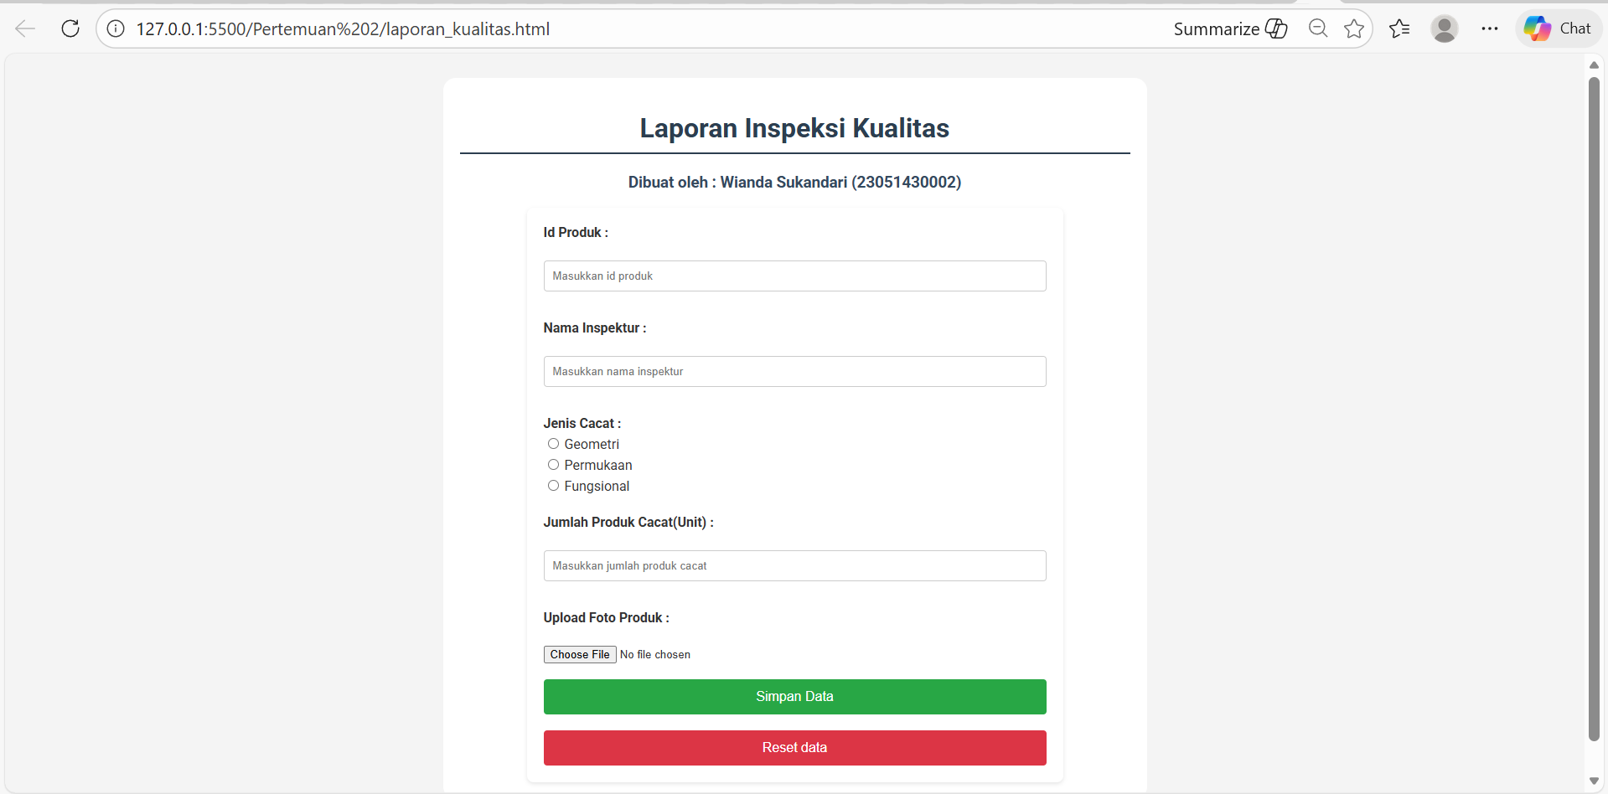
Gambar F.3 – Output Laporan Inspeksi Kualitas Proyek Mini

G. PEMBAHASAN
G.1 Analisis Kesesuaian Hasil dengan Teori
[Apakah hasil yang Anda peroleh sesuai dengan teori/konsep yang dipelajari? Jelaskan secara spesifik dengan mengacu pada hasil kode/output Anda.]

Hasil yang saya dapat/ output saya sudah sesuai dengan konsep yang dipelajari di modul, terutama di penggunaan HTML untuk struktur halaman dan CSS untuk pengatur tampilan. Dari outputnya sendiri, halaman ‘laporan_kualitas.html’ bisa nampilin form dengan susunan elemen yang rapi (dari field teks, radio button, number input, dan file input). Dimana ini nunjukin kalau penerapan teori tentang fungsi masing masing tipe input HTML udah tepat karena tiap jenis data pakai tipe input yang sesuai sama karakteristiknya.

Kalau dari styling, penerapan CSS eksternal juga udah berjalan sesuai teori pemisahan struktur dan tampilan. Layout form bisa dibuat lebih rapi dan posisinya di tengah layer pakai pengaturan max-width dan margin otomatis, sehingga tampilan keliatan kayak lembar kerja di Tengah layer gitu. Selain itu, tombol reset berhasil dikasi warna khusus lewat selector CSS button[type=”reset”], yang membuktikan kalau penggunaan selector atribut bisa ngatur elemen secara spesifik tanpa ganggu elemen lainnya.

Tapi memang menurut say aini masih di tahhap dasar dan belum terhubung sama system backend untuk proses datanya. Selain itu, responsivitas masih terbatas pada pengaturan layout sederhana. Walau gitu, secara konsep output praktikum saya udah sesuai sama teori modul yang dipelajari.

G.2 Kendala yang Ditemukan dan Solusinya
Kendala / Error yang Ditemukan | Solusi yang Diterapkan
Tampilan form berantakan | Pakai property CSS (max-width, flexbox, dan box-sizing)
Tombol reset belum merah | Tambah selector button[type=”reset”] pada CSS dan kasih warna merah
Styling tidak muncul | Cek lagi penulisan link CSS dan pastiin file stylesheet terhubung dengan benar

G.3 Kaitan dengan Penerapan di Industri
[Bagaimana keterampilan/teknik yang dipelajari pada modul ini dapat diterapkan dalam konteks Teknik Industri nyata? Berikan contoh skenario konkret.]

Iya, terutama pada keterampilan styling CSS dan pembuatan tampilan web responsive. Contohnya waktu Perusahaan punya system input data kualitas produk atau laporan produksi berbasis web, tampilan form yang rapi, mudah dipakai, dan responsive bakal bikin operator lebih cepet ngisi data tanpa salah input. Jadi bukan cuma desain tapi juga ke efisiensi kerja dan akurasi data.

Misalnya di pabrik, bagian QC pakai web form untuk nyatet jumlah cacat produk tiap shift. Kalau tampilan tombol, warna, dan layout jelas serta konsisten, operator bisa langsung paham fungsi tiap elemen tanpa bingung. Dan ini mempercepat proses pencatatan dan ngurangin kesalahan.

H. KESIMPULAN
1 | CSS eksternal berhasil bikin tampilan halaman konsisten.
2 | Selector button[type="reset"] sukses ubah warna tombol tanpa ganggu tombol lain.
3 | Form tetap rapi saat di-zoom karena layout responsif.
4 | Pemisahan HTML dan CSS mempermudah edit tampilan.
5 | Hasil sesuai teori karena semua styling tampil sesuai kode.

I. DAFTAR PUSTAKA
No. | Referensi (Format APA 7th Edition)
[1] | Burhandenny, A. E. (2026). Manual Praktikum Aplikasi Web dan Mobile Semester Genap 2025/2026. Program Studi Teknik Industri, Universitas Negeri Yogyakarta.
[2] | Mozilla Developer Network. (2024). HTML basics. MDN Web Docs. https://developer.mozilla.org/en-US/docs/Learn/Getting_started_with_the_web/HTML_basics
[3] | Rianto, I. (2025). Pemrograman web. Penerbit Tahta Media.
[4]

J. LEMBAR PENILAIAN DAN PENGESAHAN

RUBRIK PENILAIAN LAPORAN
Aspek Penilaian |  | Bobot
No. | Aspek Penilaian |  | Bobot (%) | Nilai (0-100) | Skor Akhir | Catatan Penilai
1 | Kelengkapan Isi (Semua bagian A–I terisi lengkap) |  | 20%
2 | Kualitas Dasar Teori (Ditulis dengan bahasa sendiri, relevan, minimal 3 paragraf) |  | 15%
3 | Dokumentasi Langkah Kerja (Kode & Screenshot sesuai, jelas, dan terbaca) |  | 25%
4 | Tugas/Latihan Mandiri (Semua latihan & proyek mini dikerjakan dan berfungsi) |  | 20%
5 | Pembahasan & Analisis (Kritis, mendalam, dan relevan dengan industri) |  | 15%
6 | Kesimpulan & Tata Bahasa (Spesifik, rapi, mengikuti format yang ditentukan) |  | 5%
TOTAL NILAI AKHIR |  |  | 100%

Mahasiswa  ________________________________  Wianda Sukandari  NIM: 23051430002 | Diperiksa oleh Asisten / Dosen  ________________________________  Dr. Eng. Ir. Aji Ery Burhandenny, S.T., M.AIT.  Tanggal: ______________________

PANDUAN DAN KETENTUAN PENGISIAN LAPORAN
Baca dengan seksama sebelum mengisi template laporan ini

1. Aturan Umum
a. | Laporan dikerjakan secara INDIVIDUAL, kecuali ada instruksi khusus dari dosen.
b. | Isi laporan harus merupakan hasil pekerjaan sendiri. Plagiarisme (menyalin laporan teman secara identik) akan mendapatkan nilai NOL (0) untuk kedua pihak.
c. | Bagian Dasar Teori HARUS ditulis dengan kalimat dan bahasa sendiri, bukan disalin mentah dari modul atau internet.
d. | Screenshot WAJIB memperlihatkan nama/NIM mahasiswa pada salah satu bagian tampilan (bisa di judul halaman web atau bagian lain) sebagai bukti keaslian pekerjaan.
e. | Semua teks dalam kotak yang berwarna abu-abu/biru muda dan bersifat miring adalah instruksi yang HARUS diganti dengan isi yang sesungguhnya.

2. Format File dan Ketentuan Pengumpulan
Hal | Ketentuan
Format File | Microsoft Word (.docx). Konversi ke PDF jika diminta dosen.
Nama File | Laporan_Modul[No]_[NIM]_[NamaLengkap].docx Contoh: Laporan_Modul02_12320001_AhmadDhani.docx
Ukuran Kertas | A4 (210 × 297 mm)
Margin | Atas: 3 cm | Bawah: 3 cm | Kiri: 4 cm | Kanan: 3 cm
Font Teks Isi | Arial, ukuran 11pt, spasi 1.15
Font Kode Program | Courier New, ukuran 10pt, latar gelap (sudah tersedia di template)
Batas Pengumpulan | 7 hari kalender setelah tanggal pelaksanaan praktikum
Media Pengumpulan | Github repository mahasiswa + konfirmasi email ke dosen
Subjek Email | [WebLab-No.Modul] NIM - Nama Lengkap Contoh: [WebLab-02] 12320001 - Ahmad Dhani

3. Kompilasi Laporan Akhir Semester
PENTING – LAPORAN AKHIR SEMESTER
Pada akhir semester, seluruh laporan modul (Modul 1–12, kecuali Modul 13 UTS dan Modul 16 UAS) akan dikompilasi menjadi SATU BERKAS LAPORAN AKHIR. Ketentuan kompilasi:

a. | Laporan setiap modul dicetak/disimpan sebagai satu dokumen terpisah sesuai template ini.
b. | Kompilasi disatukan dengan urutan: Halaman Cover Akhir → Daftar Isi → Laporan Modul 1 → Laporan Modul 2 → … → Laporan Modul 12 → Laporan Modul 14 & 15.
c. | Laporan UTS (Modul 13) dan UAS (Modul 16) dikumpulkan secara TERPISAH dengan ketentuan yang diumumkan saat ujian.
d. | Setiap laporan modul di dalam kompilasi diawali dengan halaman Cover (Bagian A di template ini) sebagai pemisah antar modul.
e. | Nama file laporan akhir: LaporanAkhir_[NIM]_[NamaLengkap].docx
f. | Laporan akhir dikumpulkan paling lambat H-3 sebelum UAS.

4. Ketentuan Pengumpulan via GitHub
PraktikumWebMob_TekInd_2026/
├── README.md
├── Laporan/
│ ├── Laporan_Modul01_[NIM].docx
│ ├── Laporan_Modul02_[NIM].docx
│ └── ... (dst hingga Modul 15)
├── Pertemuan01_[NIM]_[Nama]/
│ ├── index.html
│ └── style.css
├── Pertemuan02_[NIM]_[Nama]/
└── ... (dst)

Pastikan setiap Commit memiliki pesan yang deskriptif. Contoh: "Menambahkan Laporan Modul 02 – CSS Dasar". Lakukan Push ke GitHub setiap akhir praktikum.

5. Konsekuensi Keterlambatan Pengumpulan
Keterlambatan | Konsekuensi
1–2 hari | Pengurangan nilai 10% dari total skor laporan
3–4 hari | Pengurangan nilai 25% dari total skor laporan
5–7 hari | Pengurangan nilai 50% dari total skor laporan
> 7 hari | Laporan TIDAK DITERIMA (nilai 0) – wajib temui dosen untuk klarifikasi
Tidak dikumpulkan | Nilai laporan = 0, mahasiswa tidak diperkenankan mengikuti UAS

— Selamat mengerjakan —

